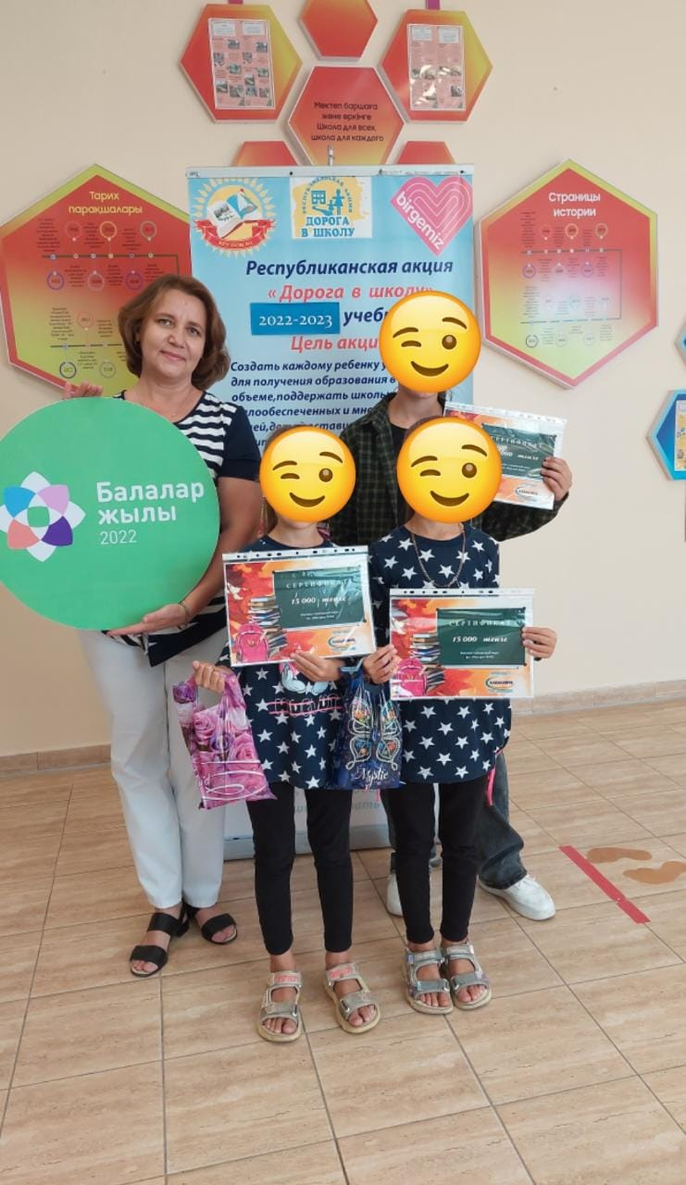18 августа 2022 года в рамках РА «Дорога в школу» Союз молодёжи группы компаний "Казахмыс" под руководством Михайленко О.В. троим учащимся из социально-незащищенных слоев населения подарил подарочный сертификат в магазин школьно-письменных принадлежностей на общую сумму 45 .000 тенге.
